Ботаника
1. Задание 19 № 119
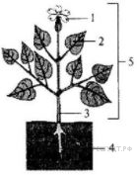
Цифрой 5 на рисунке обозначен:
1) узел
2) плод
3) побег
4) цветок
2. Задание 29 № 129
Плодами являются:

а — крылатка клена
б — луковица лука
в — шишка лиственницы
г — ягода черники
д — корневые клубни чистяка
1) а, б, г
2) б, в, д
3) только а, г
4) только б, г
3. Задание 18 № 168
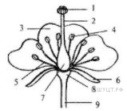
Назовите элемент, обозначенный на схеме строения цветка цифрой 5:
1) завязь
2) пыльник
3) рыльце пестика
4) тычиночная нить
4. Задание 20 № 170
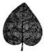
На рисунке изображен лист:
1) пальчатосложный
2) простой линейный
3) перисторасчлененный
4) простой сердцевидный
5. Задание 22 № 172
Выберите верные утверждения:

а — мочковатая корневая система образована хорошо выраженным главным и плохо выраженными придаточными корнями
б — образование боковых корней происходит в зоне проведения корня
в — корнеплод является видоизменением главного корня
1) а, б
2) а, в
3) б, в
4) только в
6. Задание 19 № 219
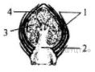
Какой элемент цветочной почки обозначен на рисунке цифрой 1?
1) почечные чешуи
2) конус нарастания
3) зачаточный стебель
4) зачаточные соцветия
7. Задание 20 № 220
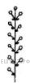
Схема какого соцветия представлена на рисунке?
1) простая кисть
2) простой щиток
3) початок
4) метелка
8. Задание 21 № 271
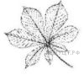
На рисунке изображен лист:
1) перистосложный
2) пальчатосложный
3) простой, с цельной листовой пластинкой
4) простой, с расчлененной листовой пластинкой
9. Задание 18 № 318
Соцветие, на главном цветоносе которого в очередном порядке располагаются цветки на заметных цветоножках, называется:
1) початок
2) простая кисть
3) простой колос
4) сложный зонтик
10. Задание 18 № 368
Соцветие, к главной оси которого прикрепляются боковые оси, несущие расположенные в очередном порядке цветки на цветоножках, называется:
1) простой зонтик
2) сложный колос
3) початок
4) сложная кисть
11. Задание 18 № 418
Соцветие, на цветоносе которого располагаются боковые оси, выходящие из верхушки цветоноса и несущие цветки на цветоножках одинаковой длины, называется:
1) метелка
2) початок
3) простой колос
4) сложный зонтик
12. Задание 18 № 518
Соцветие, характеризующееся расширенной блюдцевидной или конической осью, на которой располагаются сидячие цветки, называется:
1) колос
2) зонтик
3) метелка
4) корзинка
13. Задание 29 № 579
Плодами являются:

а — клубень картофиля
б — стручок капусты
в — корневище брусники
г — шишка сосны
д — костянка вишни
1) а, б, д
2) а, в, г
3) б, г, д
4) только б, д
14. Задание 18 № 618
Назовите элемент, обозначенный на схеме строения цветка цифрой 6:
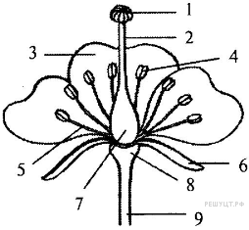
1) венчик
2) лепесток
3) цветоложе
4) чашелистик
15. Задание 20 № 620
На рисунке изображен лист:
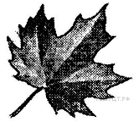
1) перистосложный
2) тройчатосложный
3) простой линейный
4) пальчаторасчлененный
16. Задание 1 № 651
Способность живых организмов потреблять из внешней среды энергию и вещества, необходимые для процессов жизнедеятельности, называется:
1) питание
2) размножение
3) раздражимость
4) клеточное строение
17. Задание 18 № 668
Назовите элемент, обозначенный на схеме строения цветка цифрой 3:
1) чашечка
2) лепесток
3) цветоложе
4) чашелистик
18. Задание 20 № 670
На рисунке изображен лист:
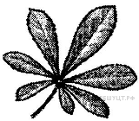
1) пальчатосложный
2) тройчатосложный
3) простой линейный
4) перисторасчлененный
19. Задание 18 № 718
Назовите элемент, обозначенный на схеме строения цветка цифрой 1:
1) завязь
2) пыльник
3) рыльце пестика
4) тычиночная нить
20. Задание 20 № 720
На рисунке изображен лист:
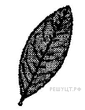
1) пальчатосложный
2) простой ланцетный
3) перисторасчлененный
4) простой сердцевидный
21. Задание 18 № 768
Назовите элемент, обозначенный на схеме строения цветка цифрой 9:
1) венчик
2) чашечка
3) цветоложе
4) цветоножка
22. Задание 20 № 770
На рисунке изображен лист:
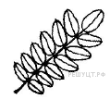
1) перистосложный
2) тройчатосложный
3) простой линейный
4) пальчаторасчлененный
23. Задание 29 № 829
Плодами являются:

а — клубень топинамбура
б — шишкоягода можжевельника
в — ягода томата
г — корнеплод свеклы
д — семянка подсолнечника
1) а, в, г
2) б, в, д
3) только а, г
4) только в, д
24. Задание 29 № 879
Плодами являются:

а — костянка сливы
б — корнеплод редиса
в — шишка сосны
г — боб гороха
д — луковица чеснока
1) а, в, г
2) б, г, д
3) а, б, д
4) только а, г
25. Задание 29 № 929
Плодами являются:

а — коробочка мака
б — корнеплод моркови
в — шишкоягода можжевельника
г — тыквина огурца
д — луковица лилии
1) а, в, г
2) б, г, д
3) только а, г
4) только б, д
26. Задание 20 № 970
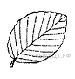
На рисунке изображен лист:
1) перистосложный
2) простой округлый
3) простой линейный
4) пальчаторасчлененный
27. Задание 18 № 1018
Назовите элемент, обозначенный на схеме строения цветка цифрой 6:
1) венчик
2) лепесток
3) цветоложе
4) чашелистик
28. Задание 20 № 1020
На рисунке изображен лист:
1) перистосложный
2) тройчатосложный
3) простой линейный
4) пальчаторасчлененный
29. Задание 20 № 1120
На рисунке изображен лист:

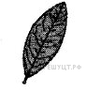
1) пальчатосложный
2) простой ланцетный
3) перисторасчлененный
4) простой сердцевидный
30. Задание 19 № 1169
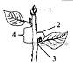
Часть побега, обозначенная на рисунке цифрой 2, называется:
1) узел
2) почка
3) междоузлие
4) пазуха листа
31. Задание 20 № 1170
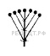
Схема какого соцветия представлена на рисунке?
1) простой колос
2) простой щиток
3) головка
4) корзинка
32. Задание 19 № 1219
Какой элемент цветочной почки обозначен на рисунке цифрой 2?
1) почечные чешуи
2) конус нарастания
3) зачаточный стебель
4) зачаточные соцветия
33. Задание 20 № 1220
Схема какого соцветия представлена на рисунке?
1) метелка
2) простой колос
3) корзинка
4) простой зонтик
34. Задание 19 № 1269
Часть побега, обозначенная на рисунке цифрой 1, называется:
1) плод
2) почка
3) междоузлие
4) пазуха листа
35. Задание 20 № 1270
Схема какого соцветия представлена на рисунке?
1) початок
2) метелка
3) простая кисть
4) простой щиток
36. Задание 19 № 1319
Какой элемент цветочной почки обозначен на рисунке цифрой 3?
1) почечные чешуи
2) конус нарастания
3) зачаточные листья
4) зачаточные соцветия
37. Задание 20 № 1320
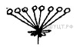
Схема какого соцветия представлена на рисунке?
1)корзинка
2) простая кисть
3) головка
4) простой зонтик
38. Задание 21 № 1371
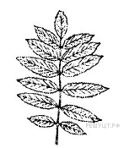
На рисунке изображен лист:
1) перистосложный
2) пальчатосложный
3) простой, с цельной листовой пластинкой
4) простой, с расчлененной листовой пластинкой
39. Задание 21 № 1421
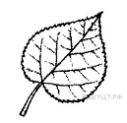
На рисунке изображен лист:
1) перистосложный
2) пальчатосложный
3) простой, с цельной листовой пластинкой
4) простой, с расчлененной листовой пластинкой
40. Задание 21 № 1471
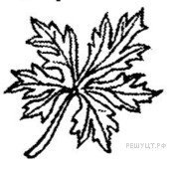
На рисунке изображен лист:
1)перистосложный
2)пальчатосложный
3)простой, с цельной листовой пластинкой
4) простой, с расчлененной листовой пластинкой
41. Задание 21 № 1521
На рисунке изображен лист:

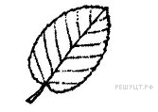
1)перистосложный
2)пальчатосложный
3)простой, с цельной листовой пластинкой
4) простой, с расчлененной листовой пластинкой

